[阜外医院心外科博士论文惊现图片重复风波](https://mp.weixin.qq.com/s?__biz=MzkyMjc5NDM3Nw==&mid=2247494335&idx=1&sn=0be03ab4a629e1f3e4dd46d0ba604155)

学术君[学术警示录](javascript:void(0);)2025-04-23 09:08:00浙江

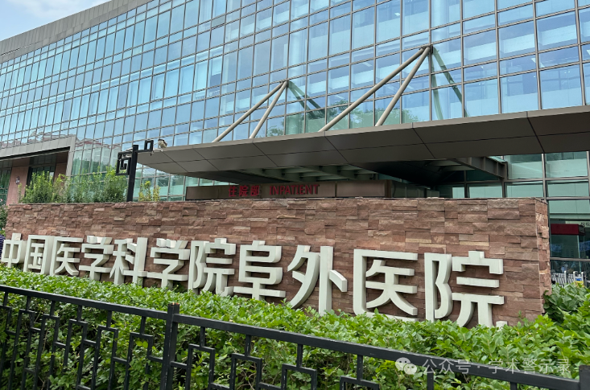

**论**

**文**

**信**

息

?

2017年，来自中国医学科学院阜外医院、国家心血管病中心小儿心脏外科中心、心脏再生医学中心的 Wei Wei , Yiwei Liu , Qiang Zhang , Yangming Wang , Xiaoling Zhang , Hao Zhang （通讯作者） 在Artificial Organs 期刊发表了一篇题目为：Danshen-Enhanced Cardioprotective Effect of Cardioplegia on Ischemia Reperfusion Injury in a Human-Induced Pluripotent Stem Cell-Derived Cardiomyocytes Model的论文。

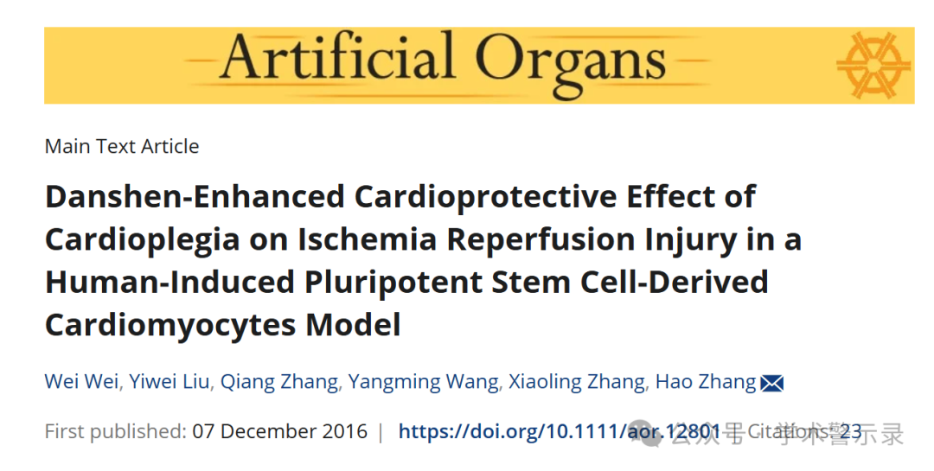

**质**

**疑**

**信**

**息**

?

**2025年4月，Laminaria sachalinensis 在 Pubpeer 论坛发表评论：**

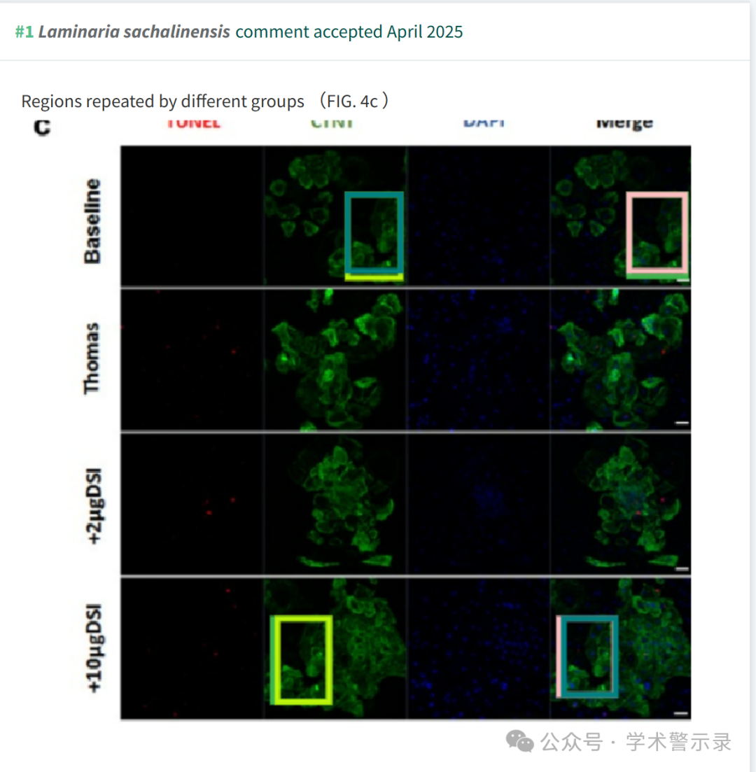

信息来源：

https://pubpeer.com/publications/D408EE4B7534CF63920CC72B42A130

免责声明：

本文中的所有信息均源自学术网站及已公开资料。我们虽努力确保信息的准确性与完整性，但无法对此做出绝对保证。若发现纰漏或不实之处，请联系公众号后台。

